

**UNIVERSIDAD DE LAS FUERZAS ARMADAS ESPE**

**DEPARTAMENTO DE CIENCIAS DE LA COMPUTACIÓN**

**INGENIERÍA EN TECNOLOGÍAS DE LA INFORMACIÓN**

**DESARROLLO DE APLICACIONES WEB**

**ACTIVIDAD DE APRENDIZAJE N.3**

**TEMA: Desarrollo Frontend, Backend y Consumo de APIS**

**Desarrollo Web Cliente - Servidor**

**GRUPO 4:**

**Gods Of The Web**

**ESTUDIANTE:**

- Ricardo Jaramillo

- Dylan Jimenez

- Raul Meneses

- José Mejía

**DOCENTE:**

PhD. Edison Lascado Mgs.

**QUITO – ECUADOR**

**2022**

**Desarrollo Frontend, Backend y Consumo de APIS**

**Enlace repositorio github:** <https://github.com/RicardoJ990/ESPE202205-WEB-TI-5450>

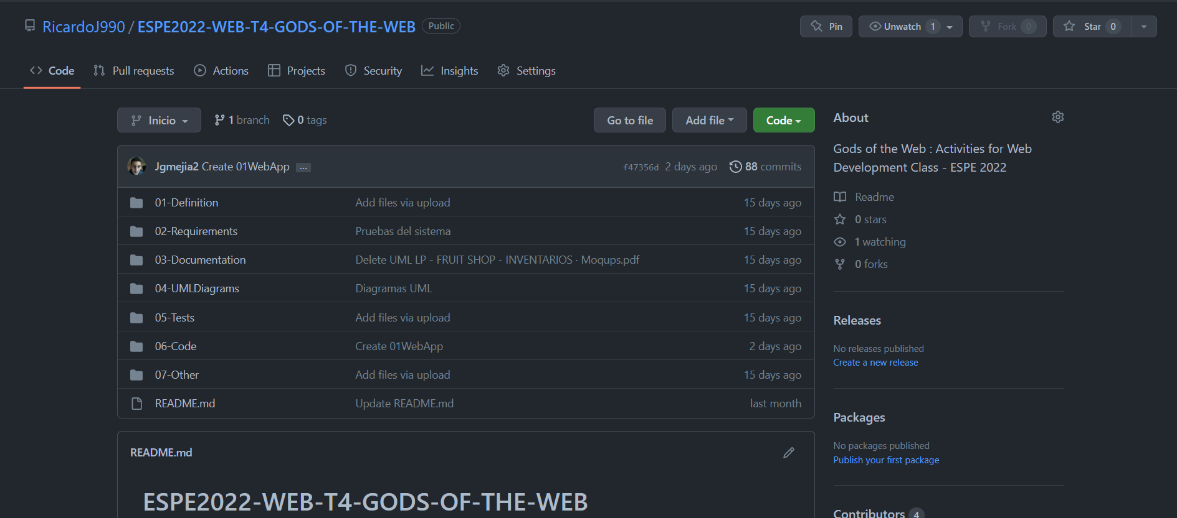

**Video de la actividad:** [poner](https://drive.google.com/drive/folders/1XoET3u8ovrvsYx1SpTphP1wyrFVyjqHi?usp=sharing) link

Poner captura

**Ciente Web**

* **Capturas**
* **Bocetos**

**Consumo Publico de API**

* **Capturas**

**Interfaces de Usuario**

* **Capturas**